CORSO SAUNA MANUFAKTUR | BRAMSCHE

Spa und Wellness für Zuhause
Die Sauna als Designermöbel.
Die Sauna ist ein idealer Ort zum Entspannen und Kraft tanken. Längst muss man nicht mehr eine öffentliche Therme besuchen, um in den Genuss zu kommen. Moderne Saunen lassen sich ohne viel Aufwand ins Eigenheim integrieren.

Bramsche, 10. September 2018 (tdx) – Eine Sauna gilt als Wellness-Ort schlechthin: Schwitzen ist gesund, das Immunsystem wird gestärkt und der Saunagang sorgt für Entspannung vom Alltag. Die Sauna in den eigenen vier Wänden boomt. Sie lässt sich überall maßgeschneidert einbauen, wo ausreichend freier Platz zur Verfügung steht – ob im ehemaligen Kinderzimmer, Hobbykeller oder Bad. „Idealerweise gibt es eine Dusche in der Nähe oder einen Wasseranschluss, sodass ein Nassbereich geschaffen werden kann. In technischer Hinsicht ist es wichtig, dass ein Stromanschluss mit 400 Volt vorhanden oder möglich ist“, erläutert Saunaexperte Benedictus Lingens, Geschäftsführer der Corso Sauna Manufaktur.

Wie viel Platz benötigt eine Sauna?

Der Platzbedarf für die Sauna hängt von den Gewohnheiten ab. Wer im Sitzen sauniert, wird selbst in einer relativ kleinen Nische Platz finden. Wer jedoch liegen möchte, benötigt ein Mindest-Innenmaß von rund 200 cm. Zum Innenmaß kommen dann Wandstärke der Sauna und – sobald die Sauna an eine Wand anschließt – ein Wandabstand zur ausreichenden Entlüftung hinzu.

Welche Sauna-Art ist die richtige?

Es gibt vier Kernvarianten. Die finnische Sauna ist die Klassische. Die Temperatur beträgt 85 bis 100° Celsius, die Luftfeuchtigkeit liegt bei 10 %. Durch Aufgüsse wird die Luftfeuchtigkeit kurzfristig auf bis zu 30 % erhöht, was einen gefühlt starken Wärmereiz bewirkt. In der BI-O Sauna wird bei angenehmen 45 – 60° Celsius und einer Luftfeuchtigkeit von 40 – 55 % geschwitzt. Das Saunieren läuft in diesem feuchten Warmluftbad sanfter ab. Besonders kreislaufschonend ist eine Infrarotkabine. Der Körper wird durch die Infrarotstrahlung mit Temperaturen von 38 bis 50° Celsius erwärmt. Die Strahlen erwärmen die Haut, von wo die Wärme sich dann im ganzen Körper verteilt und ein wohliges Gefühl erzeugt. Die höchste Luftfeuchtigkeit von 50 bis 100 % erzeugen Dampfbäder, häufig auch als Hamam bezeichnet. Hier beträgt die Temperatur 40 bis 50° Celsius.

Aus welchem Material ist eine Sauna?

Der Hauptwerkstoff einer Sauna ist Holz. Das natürliche Material ist ein Wärmeisolierer und nimmt die entstehende Feuchtigkeit ideal auf. In der Regel kommen Hölzer wie Fichte, Espe, Eiche oder Hemlock zum Einsatz. Die Holzarten unterscheiden sich in der Optik, der Haptik und auch im Geruch. „Um die Sauna zusätzlich aufzuwerten, können im Bereich direkt hinter dem Saunaofen auch Steinwand-Elemente oder Salzwände eingebaut werden. Bei Design-Saunen wird inzwischen gern mit viel Glas gearbeitet, um gestalterisch eine Leichtigkeit und Transparenz zu erreichen“, sagt Lingens.

Individuelle Designsaunen

Bei der Corso Sauna Manufaktur steht immer ein hochwertiges Ergebnis im Fokus. Für jeden beliebigen Grundriss kann ein Wunschdesign konfiguriert werden. Das passende Konzept besteht aus sorgfältig abgestimmten Materialien, Farben und Formen. Das Design wird auf den individuellen Wohnstil abgestimmt. Lichtstimmungen von erdigem Ocker über sanftes Rotorange, bis hin zu beruhigendem Blau sorgen für ein Erlebnis für alle Sinne.

Weitere Informationen unter www.corso-saunamanufaktur.com.

Pressekontakt:
Corso Sauna Manufaktur GmbH
Industriestraße 37
49565 Bramsche
www.corso-saunamanufaktur.com

Ansprechpartner:
Bettina Gaden
Tel: 05461 – 60 39 923
Fax: 05461 – 60 39 929
E-Mail: gaden@corso-saunamanufaktur.com

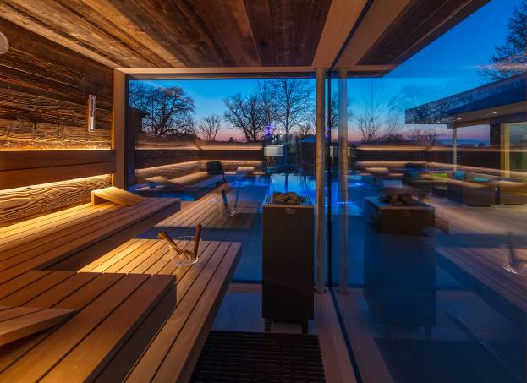
BU: Raus aus dem Keller, ab ins Freie. Eine Außensauna bietet viel mehr als nur gesundes Schwitzen. Individuelles Design, natürliche Materialien, stimmungsvolles Licht und sichere Technik machen aus einer Sauna einen echten Lieblingsplatz.
Bild: tdx/Corso Sauna Manufaktur

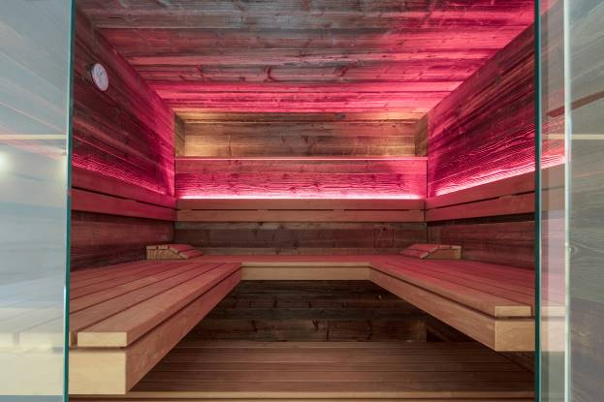
BU: Hier ist Wellness pur garantiert. Mit dem richtigen Materialmix und technisch perfekter Funktionalität steht dem Saunavergnügen in den eigenen vier Wänden nichts mehr im Weg.
Bild: tdx/Corso Sauna Manufaktur
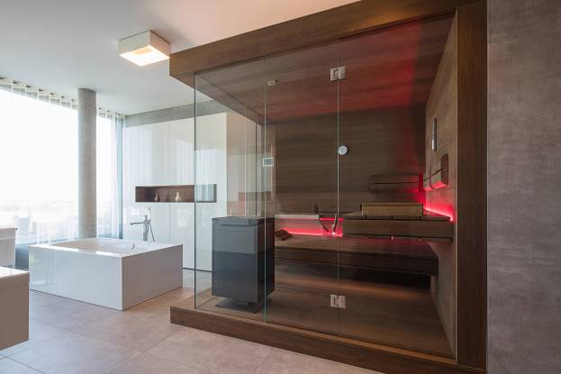
BU: Ob Neubau oder Renovierung - der Trend zur Sauna ist ungebrochen. Dies liegt einerseits an dem Wunsch nach Wellness, anderseits punkten gerade moderne Saunen mit perfekt inszeniertem Design. Bild: tdx/Corso Sauna Manufaktur

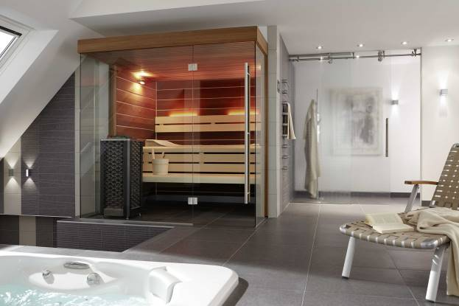
BU: Neue Bäder werden zunehmend großzügig geplant. Neu ist auch, dass immer häufiger eine Sauna darin integriert wird, statt sie wie früher im Keller verschwinden zu lassen.
Bilder: tdx/Corso Sauna Manufaktur

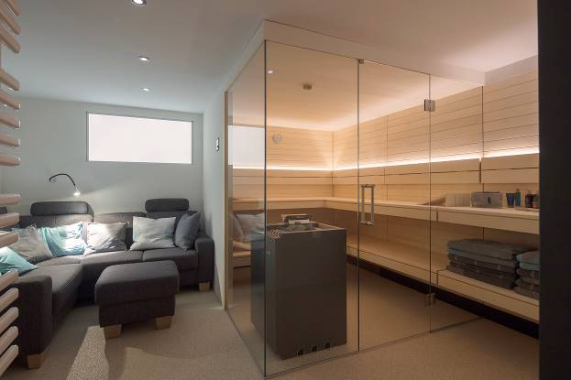
BU: Neue Bäder werden zunehmend großzügig geplant. Neu ist auch, dass immer häufiger eine Sauna darin integriert wird, statt sie wie früher im Keller verschwinden zu lassen. Bilder: tdx/Corso Sauna Manufaktur

